**Projeto BD - Parte 1**

Grupo 59

Turno L10

Professor Flávio Martins

Francisco Augusto, 99218 | Contribuição 33%, 12h

Francisco Oliveira, 96860 | Contribuição 33%, 12h

Luís Marques, 99265 | Contribuição 33%, 12h

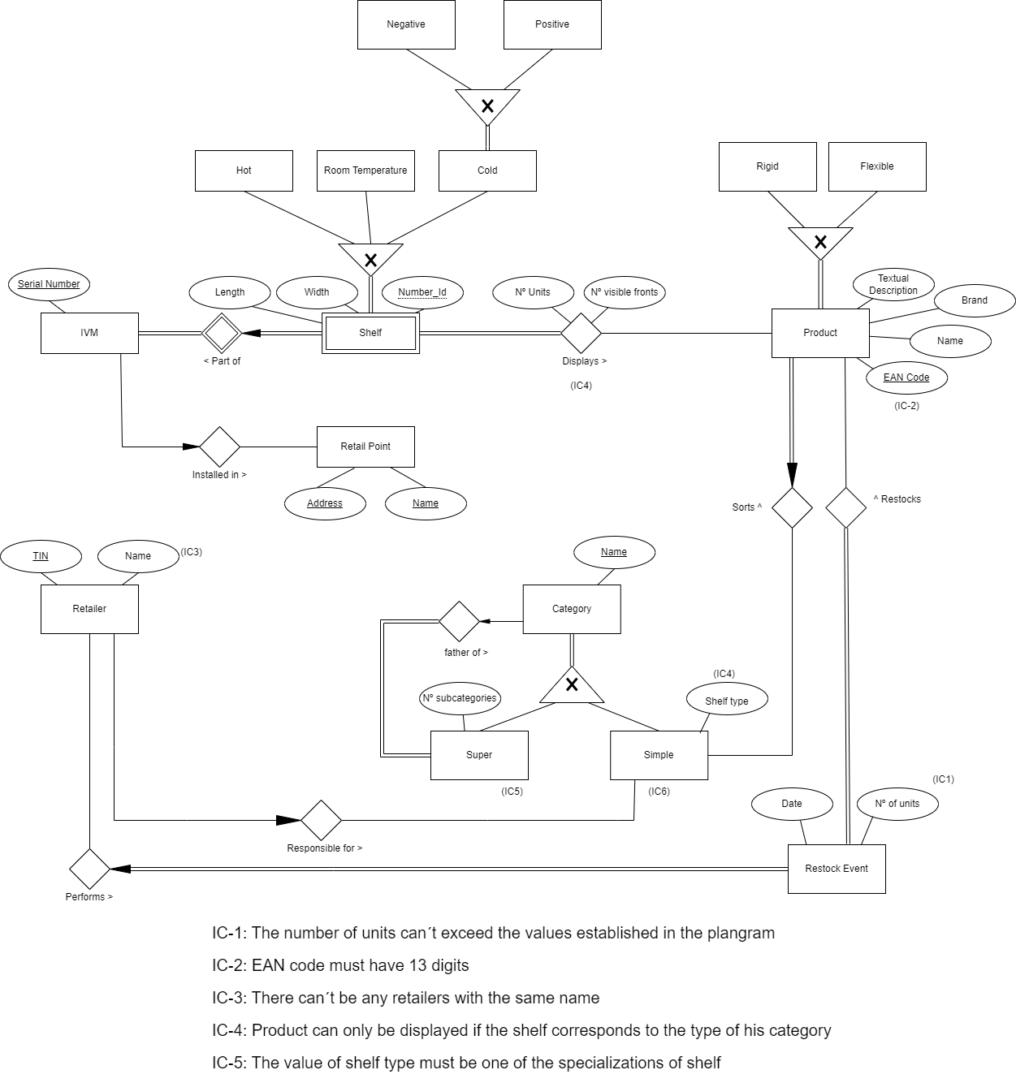

Comentários:

* Limpeza de máquinas não é pertinente à modelação Entidade-Associação.

Comentários:

* Limpeza da máquinas não é pertinente à modelação Entidade-Associação.